興大二村學生宿舍新生入住期間機踏車臨停公告

為因應大一新生入住時搬運行李之需求，自8/29中午12:00至9/1下午 18:00止地下室B1-B2將全面關閉提供新生卸放行李使用；故敬請住宿生將所屬之機踏車移往一樓開放之臨停車區，未及時撤出之機踏車將由服務委員會協助移車並集中放置，9/1 下午18:00起開放地下室停放(B1為腳踏車停放區、B2為機車停放區)，造成不便，敬請見諒。

興大二村服務中心 敬啟

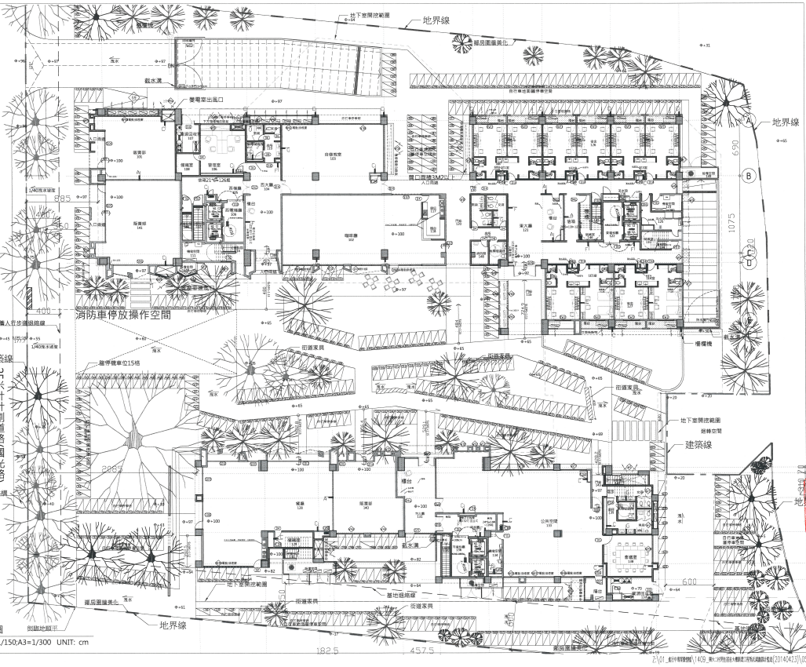

機踏車車臨停區C

機踏車車臨停區B(草皮區)

服務中心

南棟

大一新生報到區

警衛室

東棟

西棟

機踏車車臨停區

A

機踏車車臨停區D

新生車輛出口

新生車輛入口

家長車輛進出動線

住宿生臨停區進出動線